Zabbix Agent

Objetivo do Projeto
Este documento tem como objetivo registrar todo o processo de instalação, troubleshooting e configurações realizadas durante a implantação do Zabbix Agent no ambiente do projeto Linux-Lab.
A ideia é documentar de forma clara e prática os passos necessários, garantindo que o procedimento possa ser repetido, auditado, ou aprimorado futuramente.
Além disso, esta documentação faz parte da linha de estudos voltada para administração de servidores Linux, monitoramento, e construção de um ambiente prático para desenvolvimento das minhas habilidades profissionais.

Visão Geral: O que é o Zabbix Agent?
O Zabbix Agent é um serviço instalado diretamente no host para captar métricas como:
- Uso de CPU
- Memória
- Disco
- Processos
- Informações do sistema
- Tempo de resposta
- Conectividade
- E vários outros itens nativos e personalizáveis
Ele não é o Zabbix Server, e isso foi uma parte importante do meu entendimento durante as tentativas de instalação.
O papel dele é coletar e enviar dados para um servidor Zabbix — seja:
- Um servidor remoto
- Um servidor local
- Ou futuramente, um Zabbix Server rodando em container (o plano é esse.)

Arquitetura
Atualmente, já concluí:
✔ Instalação do Zabbix Agent
✔ Serviço ativo e funcionando
✔ Compreensão da diferença entre Agent vs Server
Próximos passos:
➡ Integrar o Agent a um Zabbix Server
➡ Integrar o Zabbix Server ao Grafana para gerar dashboards
➡ Automatizar tudo com scripts

Instalação do Zabbix Agent (Troubleshooting & Soluções)

Problema 1 — Repositórios quebrados (404 Not Found)
No início, tentei baixar o pacote .deb do Zabbix usando links antigos:
wget https://repo.zabbix.com/6.0/debian/...deb
Resultado: ERRO 404.
Aprendizado:
O repositório era Debian 12, enquanto meu sistema é Debian 13 (Trixie).

Solução
Instalar diretamente dos repositórios oficiais do próprio Debian, que já incluem o Zabbix Agent:
sudo apt update
sudo apt install zabbix-agent

Simples, limpo e funcional. 👍

Conclusão — Confusão entre Agent e Server.
Inicialmente não tinha o entendimento do que estava instalando, após pesquisas na documentação do Zabbix, tive a clareza de identificar que para meus objetivos, apenas o Zabbix-Agent era necessário, por isso dei seguimento na instalação (solução do problema 1).
Verifiquei que era possível realizar a instalação não só do Agent, mas também do Server e do Banco de Dados para armazenamento dos arquivos. Como meu objetivo era apenas o monitoramento do meu Linux-Lab, instalei apenas o Agent. Após isso, verifiquei o se o serviço estava ativo:
systemctl status zabbix-agent
Caso o serviço não esteja “active(running)” utilize o comando abaixo:
sudo systemctl enable --now zabbix-agent
Exemplo de serviço ativo do Zabbix-Agent no Linux-Lab:

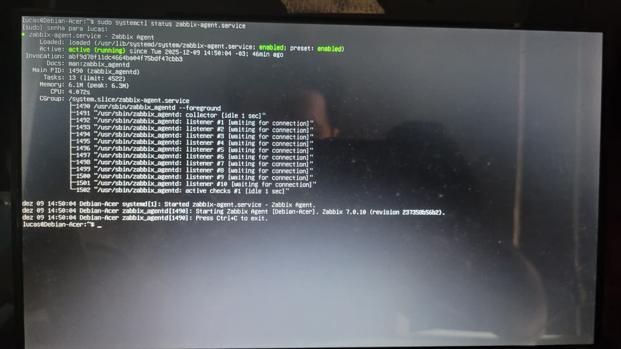

Links Úteis para Zabbix Agent
Quando quiser, adicione links oficiais e extras:
- Documentação oficial:
https://www.zabbix.com/documentation/current/en/manual/installation/install_from_packages/debian_ubuntu
- Guia do Zabbix Agent:
https://www.zabbix.com/documentation/current/en/manual/agent

